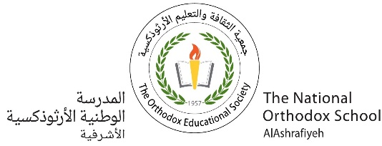

.

**Fiche de travail N :( 4 )**

Nom : \_\_\_\_\_\_\_\_\_\_\_\_\_\_\_\_\_ Classe : (3A+B) Date : \_\_\_\_\_\_\_\_\_\_\_\_\_\_\_

**Objectif Savoir les fournitures scolaire**

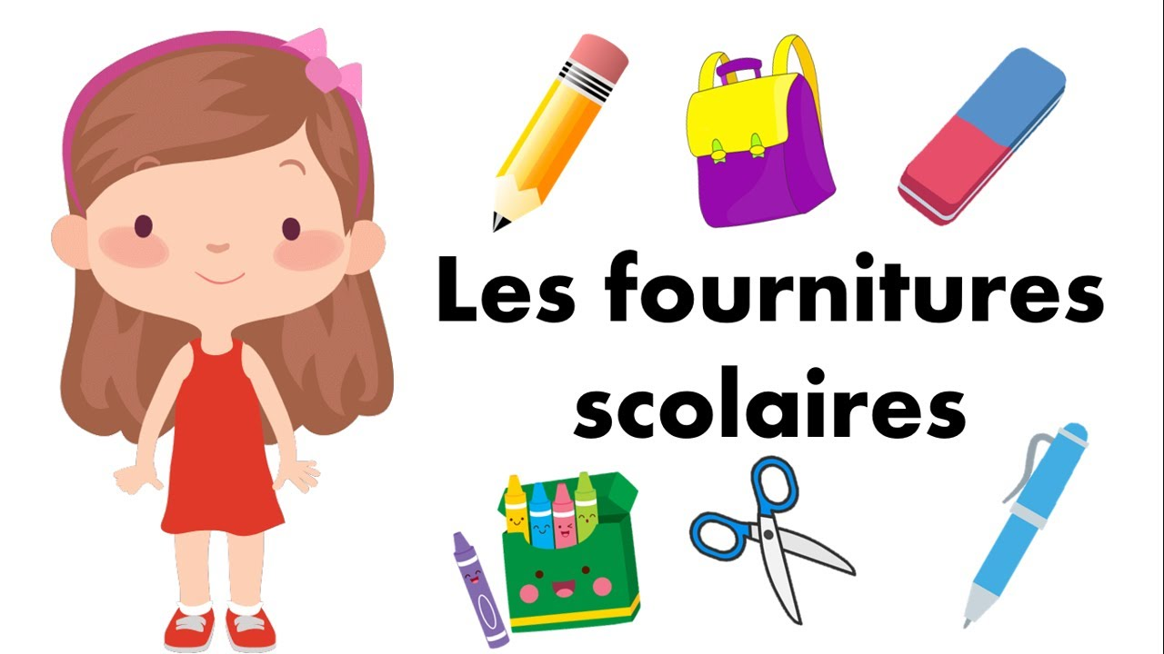

**2/ Ecris**

|  |
| --- |
| **un livre/ un crayon / un cahier/ une trousse/ une régle /un cartable/**  **une trousse/ un crayon / une gomme** |

|  |  |
| --- | --- |
| \_\_\_\_\_\_\_\_\_\_ | Un cartable rouge de face |
| \_\_\_\_\_\_\_\_\_\_\_\_ | Big Image Book Clipart - Un Livre Clipart, HD Png Download - kindpng |
| \_\_\_\_\_\_\_\_\_\_\_\_ | http://www.greluche.info/coloriage/rentree/la-trousse-scolaire.gif |
| \_\_\_\_\_\_\_\_\_\_\_ | C'est quoi ça? - Les objets de la classe | Baamboozle |
| \_\_\_\_\_\_\_\_\_\_\_\_\_ | Gros Plan Sur Un Cahier à Spirales Banque D'Images Et Photos Libres De  Droits. Image 10235242. |
|  | Eraser Clip Art |
| \_\_\_\_\_\_\_\_\_ |  |
| \_\_\_\_\_\_\_\_\_ | Crayon Clip Art Black And White |
| \_\_\_\_\_\_\_\_\_\_ | Free clip art "Stylo" by raffaella_biscuso |

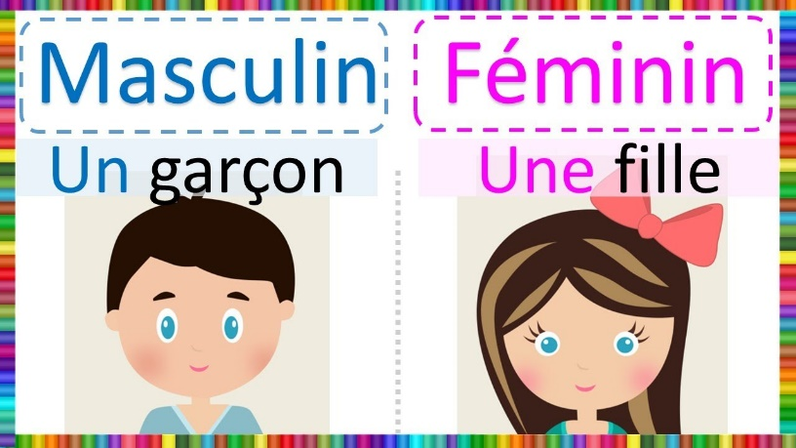

**3/ Complète avec un / une**

* **Salma a \_\_\_\_cartable gris.**
* **Dans le cartable elle met\_\_\_\_\_\_\_ trousse, \_\_\_\_\_ cahier**

**et ,\_\_\_\_\_\_livre .**

* **George achète \_\_\_gomme et \_\_stylo rouge.**
* **Manou met dans la trousse\_\_\_\_\_\_règle,**

**\_\_\_\_\_\_gomme et \_\_\_\_\_\_crayon.**

**4/ Décris qu’est ce qu’il y a dans ton cartable**







